**系统部署文档**

**windows版**

第九组

**目录**

[1. 应用环境部署 3](#_Toc515202711)

[1.1. 操作系统 3](#_Toc515202712)

[1.2. 应用服务中间件 3](#_Toc515202713)

[2. 运行环境部署 3](#_Toc515202714)

[2.1. 安装配置MySql服务器 3](#_Toc515202715)

[2.2. 在MySql中创建数据库 9](#_Toc515202716)

[2.3. 数据初始化 11](#_Toc515202717)

[3. 应用初始化发布 20](#_Toc515202718)

[3.1. 安装JDK 20](#_Toc515202719)

[3.2. 安装Tomcat服务器 21](#_Toc515202720)

[3.3. 在Tomcat中连接数据库 23](#_Toc515202721)

[3.4. 开始运行 23](#_Toc515202722)

[3.5. 停止运行 24](#_Toc515202723)

## 应用环境部署

### 操作系统

Windows10

### 应用服务中间件

apache-tomcat-8.5.31: 轻量级应用[服务器](https://baike.baidu.com/item/%E6%9C%8D%E5%8A%A1%E5%99%A8" \t "_blank)

HeidiSQL\_9.5\_64\_Portable: 简单化迷你的 MySQL 服务器和数据库管理的图形化界面

XAMPP Control Panel v3.2.1: （Apache+MySQL+PHP+PERL）一个功能强大的建站集成软件包

## 运行环境部署

### 安装配置MySql服务器

1. 将提供的 xampp 工具解压到 D 盘根目录下。（注意 xampp 一定要解压到根目录下才有效。 所谓根目录是指  
D:\xampp\目录下不能再嵌套 xampp 目录，而是直接在 D:\xampp\目录下能够找到 mysql 目录。切记！！）  
2. xampp 是一套 web 开发套件， 里面包含了 mysql、 apache、 tomcat 等常用组件。 这里我们主要利用其中的  
mysql 组件来完成数据库的开发。  
3. 双击 xampp 目录下的 xampp-control.exe 文件运行，并显示如下界面：

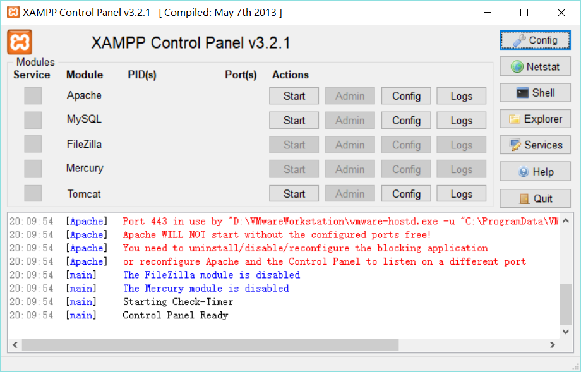

4. 为了避免和本机上已经安装的 MySql 服务器冲突，我们需要更改 xampp 的服务名称：单机界面上的 Config 按钮，显示如下界面：

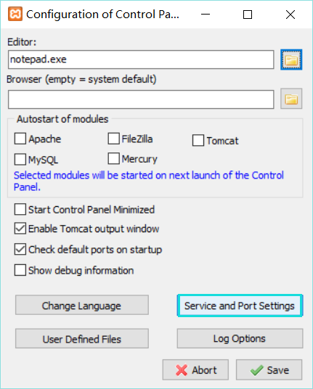

5. 点击“Service and Port Settings”按钮，将出现如下界面：

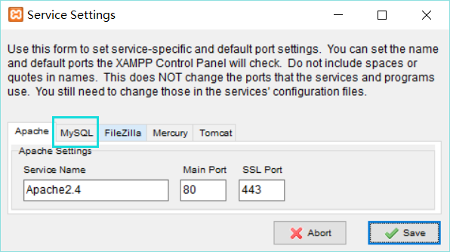

6. 点击 MySQL 标签页，配置 MySql。  
7. 将 MySql 的 Service Name 从 mysql 更改为 mysql-xampp：

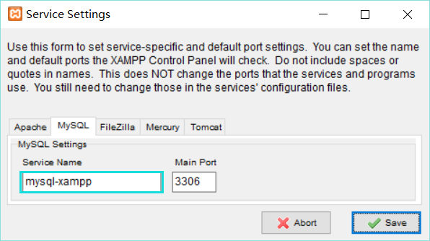

8. 点击保存。  
9. 关闭 xampp。（**注意如果关闭 xampp 后， xampp 任然在后台运行，必须从右下角系统托盘处完全关闭。**）  
10. 重新打开 xampp-control.exe 文件：

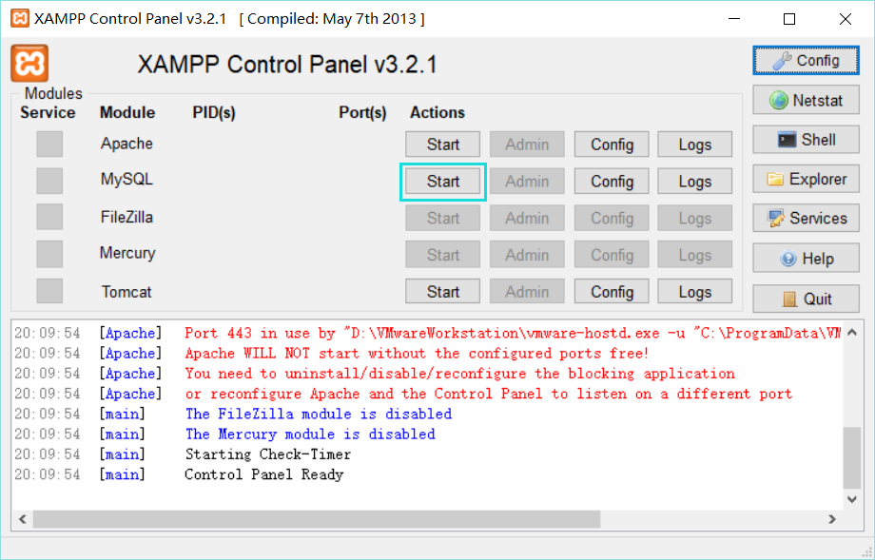

11. 点击 MySql 对应的 Start 按钮。如果 MySql 服务启动成功，则显示如下：

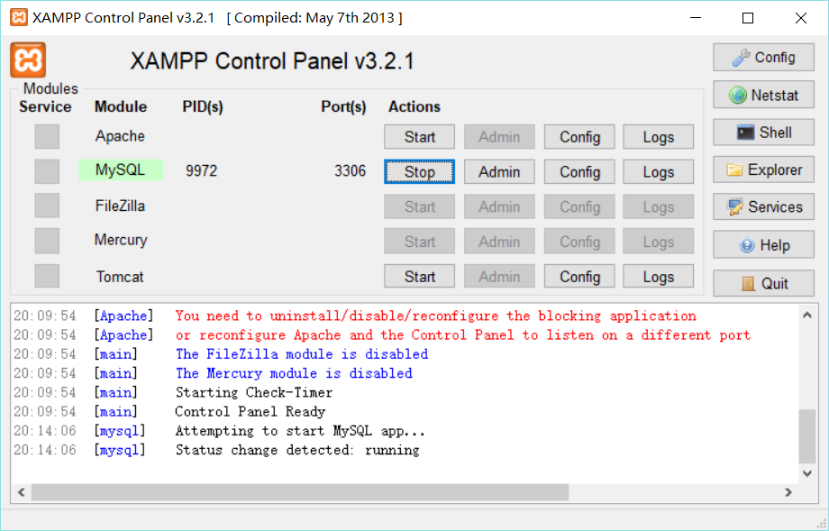

12. 其中， MySql 字符的背景色变为绿色表示启动成功， PID 表示 MySql 在操作系统中的进程号， Port 表示 MySql进程所监听的端口号。  
13. 打开提供的 heidiSQL 工具（绿色软件），将显示如下界面:

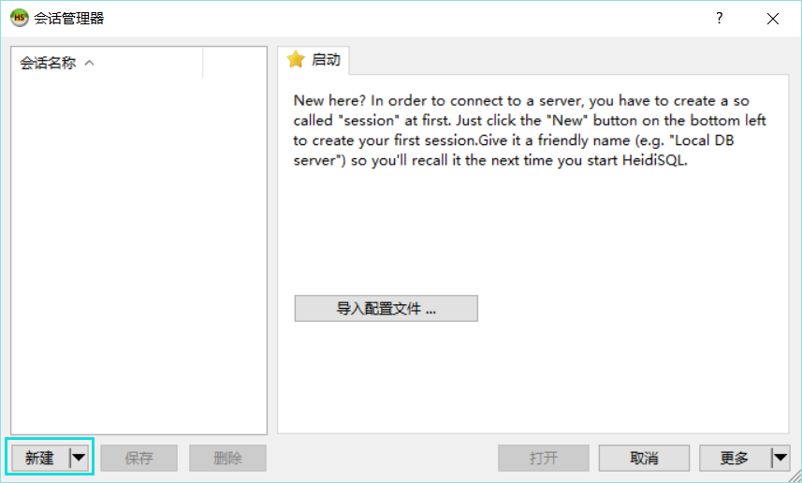

14. 点击 New 按钮， 新建 MySql 连接。

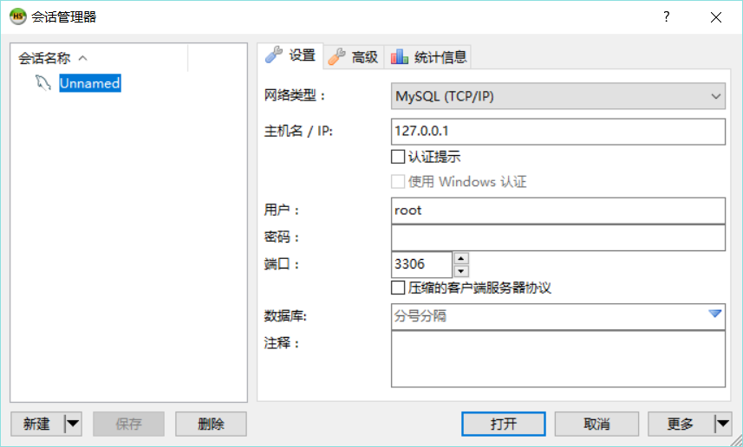

15. 在 hostname/IP 处填写： 127.0.0.1 或者 localhost。在 User 处填写： root（这是 MySql 的登录用户名）。在Password 处填写： root（这是 MySql 的登录密码。） 在 Port 处填写： 3306（这是 MySql 默认的监听端口）。

16. 随后点击“Open”按钮，将显示如下界面：

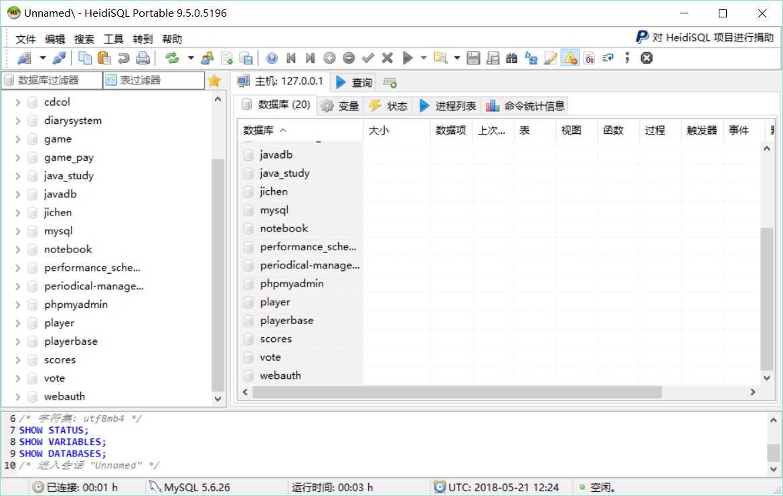

17. 左边列出了目前 MySql 中的所有数据库，右边是当前数据库的内容。（请勿更改和删除默认数据库的内容）

### 在MySql中创建数据库

1. 在 heidiSql 界面中左边数据库树的最顶层点击鼠标右键，上图中显示“Unnamed”。

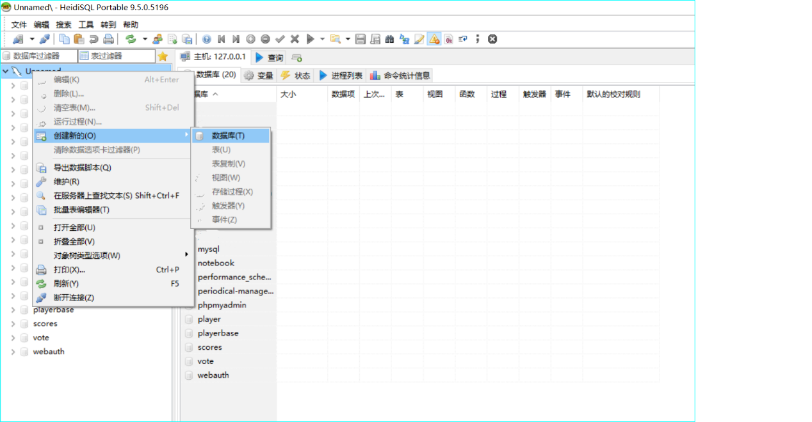

2. 选中菜单项：“创建新的” -> “数据库”来创建新数据库：

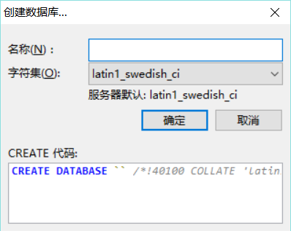

3. 在 名称 处填入数据库的名字： periodicaldb，并在 字符集 处选择字符编码格式为： utf8\_bin。 最后点击确定创建数据库。

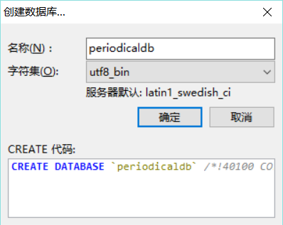

4. 此时，界面左边数据库栏中将多出一项 periodicaldb 数据库。

5. 选中 periodicaldb 数据库，文件 -> 加载SQL文件

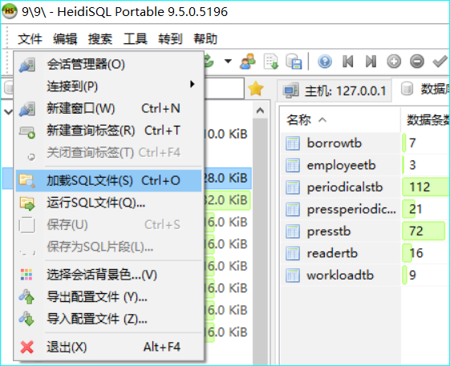

6.选择提供的 periodicaldb.sql 文件，随后点击工具栏上的执行按钮“ ”。

7.选中数据库，右键，刷新数据库列表。

8. 展开 periodicaldb 数据库，此时将看到 periodicaldb 当中的表，点击各个表将看到具体的数据。

9. 如果创建表成功则， 数据库配置成功。

### 数据初始化

-- --------------------------------------------------------

-- 主机: 127.0.0.1

-- 服务器版本: 5.6.26 - MySQL Community Server (GPL)

-- HeidiSQL 版本: 9.5.0.5196

-- --------------------------------------------------------

/\*!40101 SET @OLD\_CHARACTER\_SET\_CLIENT=@@CHARACTER\_SET\_CLIENT \*/;

/\*!40101 SET NAMES utf8 \*/;

/\*!50503 SET NAMES utf8mb4 \*/;

/\*!40014 SET @OLD\_FOREIGN\_KEY\_CHECKS=@@FOREIGN\_KEY\_CHECKS, FOREIGN\_KEY\_CHECKS=0 \*/;

/\*!40101 SET @OLD\_SQL\_MODE=@@SQL\_MODE, SQL\_MODE='NO\_AUTO\_VALUE\_ON\_ZERO' \*/;

-- 导出 表 periodicaldb.borrowtb 结构

CREATE TABLE IF NOT EXISTS `borrowtb` (

`readerID` varchar(10) CHARACTER SET utf8mb4 NOT NULL,

`periodicalID` int(11) NOT NULL,

`beginDate` date NOT NULL,

`endDate` date DEFAULT NULL,

`remarks` varchar(50) CHARACTER SET utf8mb4 DEFAULT '未损坏',

PRIMARY KEY (`readerID`,`periodicalID`),

KEY `fk\_borrowtb\_2\_idx` (`periodicalID`),

CONSTRAINT `fk\_borrowtb\_1` FOREIGN KEY (`periodicalID`) REFERENCES `periodicalstb` (`periodicalID`) ON DELETE NO ACTION ON UPDATE NO ACTION,

CONSTRAINT `fk\_borrowtb\_2` FOREIGN KEY (`readerID`) REFERENCES `readertb` (`readerID`) ON DELETE NO ACTION ON UPDATE NO ACTION

) ENGINE=InnoDB DEFAULT CHARSET=utf8 COLLATE=utf8\_bin;

-- 正在导出表 periodicaldb.borrowtb 的数据：~11 rows (大约)

DELETE FROM `borrowtb`;

/\*!40000 ALTER TABLE `borrowtb` DISABLE KEYS \*/;

INSERT INTO `borrowtb` (`readerID`, `periodicalID`, `beginDate`, `endDate`, `remarks`) VALUES

('2015110305', 116, '2018-05-21', '2018-05-22', '未损坏'),

('2015110305', 140, '2018-05-21', NULL, '未损坏'),

('2015110305', 157, '2018-05-21', '2018-05-21', '未损坏'),

('2015110305', 158, '2018-05-21', NULL, '未损坏'),

('2015110305', 159, '2018-05-15', '2018-05-11', '未损坏'),

('2015110305', 160, '2018-05-01', '2018-05-19', '未损坏'),

('2015110305', 183, '2018-05-22', NULL, '未损坏'),

('2015110305', 184, '2018-05-22', NULL, '未损坏'),

('2015110305', 185, '2018-05-22', NULL, '未损坏'),

('2015110305', 186, '2018-05-22', NULL, '未损坏'),

('2015110305', 187, '2018-05-22', NULL, '未损坏');

/\*!40000 ALTER TABLE `borrowtb` ENABLE KEYS \*/;

-- 导出 表 periodicaldb.employeetb 结构

CREATE TABLE IF NOT EXISTS `employeetb` (

`employeeID` varchar(8) CHARACTER SET utf8mb4 NOT NULL,

`employeeName` varchar(8) CHARACTER SET utf8mb4 NOT NULL,

`sex` varchar(2) CHARACTER SET utf8mb4 NOT NULL,

`post` varchar(6) CHARACTER SET utf8mb4 NOT NULL,

`employeePD` varchar(32) CHARACTER SET utf8mb4 NOT NULL,

PRIMARY KEY (`employeeID`)

) ENGINE=InnoDB DEFAULT CHARSET=utf8 COLLATE=utf8\_bin;

-- 正在导出表 periodicaldb.employeetb 的数据：~4 rows (大约)

DELETE FROM `employeetb`;

/\*!40000 ALTER TABLE `employeetb` DISABLE KEYS \*/;

INSERT INTO `employeetb` (`employeeID`, `employeeName`, `sex`, `post`, `employeePD`) VALUES

('20150001', 'boss', '男', '老板', 'b0b6a6e743ef7cf56d686d4af2b5ea54'),

('20150101', '纪臣', '男', '管理员', 'b89128947e4233f8fbc93411c746663d'),

('20150102', '郭敬安', '男', '管理员', 'de2a6761743c15cdeda122e9701512f8'),

('20150103', '郭鸿', '男', '管理员', '755b1361bd8cc5be0c9e7151b6687639');

/\*!40000 ALTER TABLE `employeetb` ENABLE KEYS \*/;

-- 导出 表 periodicaldb.periodicalstb 结构

CREATE TABLE IF NOT EXISTS `periodicalstb` (

`periodicalID` int(11) NOT NULL AUTO\_INCREMENT,

`issue` varchar(6) CHARACTER SET utf8mb4 NOT NULL,

`seqNum` varchar(2) CHARACTER SET utf8mb4 NOT NULL,

`periodicalName` varchar(20) CHARACTER SET utf8mb4 NOT NULL,

`periodicalType` varchar(10) CHARACTER SET utf8mb4 NOT NULL,

`press` varchar(20) CHARACTER SET utf8mb4 NOT NULL,

`buyDate` date NOT NULL,

PRIMARY KEY (`periodicalID`)

) ENGINE=InnoDB AUTO\_INCREMENT=222 DEFAULT CHARSET=utf8 COLLATE=utf8\_bin;

-- 正在导出表 periodicaldb.periodicalstb 的数据：~112 rows (大约)

DELETE FROM `periodicalstb`;

/\*!40000 ALTER TABLE `periodicalstb` DISABLE KEYS \*/;

INSERT INTO `periodicalstb` (`periodicalID`, `issue`, `seqNum`, `periodicalName`, `periodicalType`, `press`, `buyDate`) VALUES

(110, '201711', '01', '中文信息', '周刊（Z）', '170', '2017-02-01'),

(111, '201713', '01', '中文信息', '周刊（Z）', '107', '2017-02-01'),

(112, '201748', '01', '中文信息', '周刊（Z）', '107', '2017-11-01'),

(113, '201749', '01', '中文信息', '周刊（Z）', '107', '2017-11-01'),

(114, '201822', '01', '中文信息', '周刊（Z）', '107', '2017-02-01'),

(115, '201844', '01', '农业网络信息', '周刊（Z）', '109', '2018-09-01'),

(116, '201854', '01', '农业网络信息', '周刊（Z）', '109', '2018-09-01'),

(117, '201855', '01', '农业网络信息', '周刊（Z）', '109', '2018-09-01'),

(118, '201855', '02', '农业网络信息', '周刊（Z）', '109', '2018-09-01'),

(119, '201855', '03', '农业网络信息', '周刊（Z）', '109', '2018-05-14'),

(120, '201811', '01', '电脑编程技巧与维护', '月刊（Y）', '111', '2018-10-01'),

(121, '201811', '02', '电脑编程技巧与维护', '月刊（Y）', '111', '2018-10-01'),

(122, '201811', '03', '电脑编程技巧与维护', '月刊（Y）', '111', '2018-10-01'),

(123, '201811', '04', '电脑编程技巧与维护', '月刊（Y）', '111', '2018-10-01'),

(124, '201811', '05', '电脑编程技巧与维护', '月刊（Y）', '111', '2018-10-01'),

(125, '201704', '01', '计算机与网络', '月刊（Y）', '111', '2017-03-01'),

(126, '201704', '02', '计算机与网络', '月刊（Y）', '111', '2017-03-01'),

(127, '201704', '03', '计算机与网络', '月刊（Y）', '111', '2017-03-01'),

(128, '201704', '04', '计算机与网络', '月刊（Y）', '111', '2017-03-01'),

(129, '201704', '05', '计算机与网络', '月刊（Y）', '111', '2017-03-01'),

(130, '201812', '01', '软件导刊', '月刊（Y）', '111', '2018-11-01'),

(131, '201812', '02', '软件导刊', '月刊（Y）', '111', '2018-11-01'),

(132, '201812', '03', '软件导刊', '月刊（Y）', '111', '2018-11-01'),

(133, '201812', '04', '软件导刊', '月刊（Y）', '111', '2018-11-01'),

(134, '201812', '05', '软件导刊', '月刊（Y）', '111', '2018-11-01'),

(135, '201811', '01', '中国教育信息化', '周刊（Z）', '111', '2018-02-01'),

(136, '201811', '02', '中国教育信息化', '周刊（Z）', '111', '2018-02-01'),

(137, '201811', '03', '中国教育信息化', '周刊（Z）', '111', '2018-02-01'),

(138, '201811', '04', '中国教育信息化', '周刊（Z）', '111', '2018-02-01'),

(139, '201811', '05', '中国教育信息化', '周刊（Z）', '111', '2018-02-01'),

(140, '201822', '01', '软件导刊', '周刊（Z）', '111', '2018-04-01'),

(141, '201822', '02', '软件导刊', '周刊（Z）', '111', '2018-04-01'),

(142, '201822', '03', '软件导刊', '周刊（Z）', '111', '2018-04-01'),

(143, '201822', '04', '软件导刊', '周刊（Z）', '111', '2018-04-01'),

(144, '201822', '05', '软件导刊', '周刊（Z）', '111', '2018-04-01'),

(145, '201801', '01', '软件', '年刊（N）', '114', '2018-01-01'),

(146, '201801', '02', '软件', '年刊（N）', '114', '2018-01-01'),

(147, '201801', '03', '软件', '年刊（N）', '114', '2018-01-01'),

(148, '201801', '04', '软件', '年刊（N）', '114', '2018-01-01'),

(149, '201801', '05', '软件', '年刊（N）', '114', '2018-01-01'),

(150, '201701', '01', '软件产业与工程', '年刊（N）', '114', '2017-01-01'),

(151, '201701', '02', '软件产业与工程', '年刊（N）', '114', '2017-01-01'),

(152, '201701', '03', '软件产业与工程', '年刊（N）', '114', '2017-01-01'),

(153, '201701', '04', '软件产业与工程', '年刊（N）', '114', '2017-01-01'),

(154, '201701', '05', '软件产业与工程', '年刊（N）', '114', '2017-01-01'),

(155, '201702', '06', '电脑知识与技术', '周刊（Z）', '114', '2017-01-01'),

(156, '201844', '01', '电脑知识与技术', '周刊（Z）', '114', '2018-08-01'),

(157, '201701', '01', '通信世界', '年刊（N）', '115', '2017-01-01'),

(158, '201701', '02', '通信世界', '年刊（N）', '115', '2017-01-01'),

(159, '201701', '01', '互联网天地', '年刊（N）', '115', '2017-01-01'),

(160, '201801', '01', '互联网天地', '年刊（N）', '115', '2018-01-01'),

(161, '201801', '02', '互联网天地', '月刊（Y）', '115', '2018-01-01'),

(162, '201802', '01', '互联网天地', '月刊（Y）', '115', '2018-01-01'),

(163, '201802', '02', '互联网天地', '月刊（Y）', '115', '2018-01-01'),

(164, '201803', '01', '互联网天地', '月刊（Y）', '115', '2018-01-01'),

(165, '201803', '02', '互联网天地', '月刊（Y）', '115', '2018-01-01'),

(166, '201803', '03', '互联网天地', '月刊（Y）', '115', '2018-01-01'),

(167, '201804', '01', '互联网天地', '月刊（Y）', '115', '2018-01-01'),

(168, '201804', '02', '互联网天地', '月刊（Y）', '115', '2018-01-01'),

(169, '201804', '03', '互联网天地', '月刊（Y）', '115', '2018-01-01'),

(170, '201805', '01', '互联网天地', '月刊（Y）', '115', '2018-01-01'),

(171, '201806', '01', '互联网天地', '月刊（Y）', '115', '2018-01-01'),

(172, '201807', '01', '互联网天地', '月刊（Y）', '115', '2018-01-01'),

(173, '201814', '01', '软件工程师', '周刊（Z）', '119', '2018-03-01'),

(174, '201814', '02', '软件工程师', '周刊（Z）', '119', '2018-03-01'),

(175, '201814', '03', '软件工程师', '周刊（Z）', '119', '2018-03-01'),

(176, '201814', '04', '软件工程师', '周刊（Z）', '119', '2018-03-01'),

(177, '201814', '05', '软件工程师', '周刊（Z）', '119', '2018-03-01'),

(178, '201701', '01', '计算机时代', '年刊（N）', '200', '2017-01-01'),

(179, '201701', '02', '计算机时代', '年刊（N）', '200', '2017-01-01'),

(180, '201701', '03', '计算机时代', '年刊（N）', '200', '2017-01-01'),

(181, '201701', '04', '计算机时代', '年刊（N）', '200', '2017-01-01'),

(182, '201801', '01', '计算机时代', '年刊（N）', '200', '2017-01-01'),

(183, '201801', '01', '微型电脑应用', '年刊（N）', '208', '2018-01-01'),

(184, '201801', '02', '微型电脑应用', '年刊（N）', '208', '2018-01-01'),

(185, '201801', '03', '微型电脑应用', '年刊（N）', '208', '2018-01-01'),

(186, '201801', '04', '微型电脑应用', '年刊（N）', '208', '2018-01-01'),

(187, '201801', '05', '微型电脑应用', '年刊（N）', '208', '2018-01-01'),

(188, '201801', '01', '智能建筑电气技术', '年刊（N）', '209', '2018-01-01'),

(189, '201801', '02', '智能建筑电气技术', '年刊（N）', '209', '2018-01-01'),

(190, '201801', '03', '智能建筑电气技术', '年刊（N）', '209', '2018-01-01'),

(191, '201801', '04', '智能建筑电气技术', '年刊（N）', '209', '2018-01-01'),

(192, '201801', '05', '智能建筑电气技术', '年刊（N）', '209', '2018-01-01'),

(193, '201804', '01', '计算机系统应用', '月刊（Y）', '209', '2018-03-01'),

(194, '201804', '02', '计算机系统应用', '月刊（Y）', '209', '2018-03-01'),

(195, '201805', '01', '计算机系统应用', '月刊（Y）', '209', '2018-04-01'),

(196, '201806', '01', '计算机系统应用', '月刊（Y）', '209', '2018-03-01'),

(197, '201807', '01', '计算机系统应用', '月刊（Y）', '209', '2018-05-01'),

(198, '201833', '01', '办公自动化', '周刊（Z）', '216', '2018-04-01'),

(199, '201833', '02', '办公自动化', '周刊（Z）', '216', '2018-04-01'),

(200, '201833', '03', '办公自动化', '周刊（Z）', '216', '2018-04-01'),

(201, '201833', '04', '办公自动化', '周刊（Z）', '216', '2018-04-01'),

(202, '201833', '05', '办公自动化', '周刊（Z）', '216', '2018-04-01'),

(203, '201705', '01', '计算机仿真', '月刊（Y）', '302', '2018-04-01'),

(204, '201803', '01', '计算机仿真', '月刊（Y）', '302', '2018-02-01'),

(205, '201803', '02', '计算机仿真', '月刊（Y）', '302', '2018-02-01'),

(206, '201803', '03', '计算机仿真', '月刊（Y）', '302', '2018-02-01'),

(207, '201803', '04', '计算机仿真', '月刊（Y）', '302', '2018-02-01'),

(208, '201803', '05', '计算机仿真', '月刊（Y）', '302', '2018-02-01'),

(209, '201805', '01', '计算机光盘与应用', '月刊（Y）', '303', '2018-04-01'),

(210, '201805', '02', '计算机光盘与应用', '月刊（Y）', '303', '2018-04-01'),

(211, '201805', '03', '计算机光盘与应用', '月刊（Y）', '303', '2018-04-01'),

(212, '201805', '04', '计算机光盘与应用', '月刊（Y）', '303', '2018-04-01'),

(213, '201805', '05', '计算机光盘与应用', '月刊（Y）', '303', '2018-04-01'),

(214, '201802', '01', '网络新媒体技术', '月刊（Y）', '309', '2018-01-01'),

(215, '201802', '02', '网络新媒体技术', '月刊（Y）', '309', '2018-01-01'),

(216, '201802', '03', '网络新媒体技术', '月刊（Y）', '309', '2018-01-01'),

(217, '201802', '04', '网络新媒体技术', '月刊（Y）', '309', '2018-01-01'),

(218, '201802', '05', '网络新媒体技术', '月刊（Y）', '309', '2018-01-01'),

(219, '201811', '01', '中文信息', '周刊（Z）', '107', '2018-02-01'),

(220, '', '', 'dfdf', 'dfd', '', '0000-00-00'),

(221, '201811', '01', '中文信息', '周刊（Z）', '107', '2018-02-01');

/\*!40000 ALTER TABLE `periodicalstb` ENABLE KEYS \*/;

-- 导出 表 periodicaldb.pressperiodicaltb 结构

CREATE TABLE IF NOT EXISTS `pressperiodicaltb` (

`pressID` int(11) NOT NULL,

`periodicalName` varchar(45) CHARACTER SET utf8 NOT NULL,

PRIMARY KEY (`pressID`,`periodicalName`)

) ENGINE=InnoDB DEFAULT CHARSET=utf8 COLLATE=utf8\_bin;

-- 正在导出表 periodicaldb.pressperiodicaltb 的数据：~21 rows (大约)

DELETE FROM `pressperiodicaltb`;

/\*!40000 ALTER TABLE `pressperiodicaltb` DISABLE KEYS \*/;

INSERT INTO `pressperiodicaltb` (`pressID`, `periodicalName`) VALUES

(107, '中文信息'),

(109, '农业网络信息'),

(111, '中国教育信息化'),

(111, '电脑编程技巧与维护'),

(111, '计算机与网络'),

(111, '软件导刊（Y）'),

(111, '软件导刊（Z）'),

(114, '电脑知识与技术'),

(114, '软件'),

(115, '互联网天地'),

(115, '通信世界'),

(117, '软件产业与工程'),

(119, '软件工程师'),

(200, '计算机时代'),

(208, '微型电脑应用'),

(209, '智能建筑电气技术'),

(209, '计算机系统应用'),

(216, '办公自动化'),

(302, '计算机仿真'),

(303, '计算机光盘与应用'),

(309, '网络新媒体技术');

/\*!40000 ALTER TABLE `pressperiodicaltb` ENABLE KEYS \*/;

-- 导出 表 periodicaldb.presstb 结构

CREATE TABLE IF NOT EXISTS `presstb` (

`pressName` varchar(10) CHARACTER SET utf8 NOT NULL,

`pressID` varchar(50) CHARACTER SET utf8 NOT NULL,

PRIMARY KEY (`pressID`)

) ENGINE=InnoDB DEFAULT CHARSET=utf8 COLLATE=utf8\_bin COMMENT='出版社ISBN代码表';

-- 正在导出表 periodicaldb.presstb 的数据：~72 rows (大约)

DELETE FROM `presstb`;

/\*!40000 ALTER TABLE `presstb` DISABLE KEYS \*/;

INSERT INTO `presstb` (`pressName`, `pressID`) VALUES

('人民出版社', '001'),

('人民文学出版社', '002'),

('科学出版社', '003'),

('高等教育出版社', '004'),

('商务印书馆', '100'),

('中华书局', '101'),

('人民美术出版社', '102'),

('人民音乐出版社', '103'),

('人民戏剧出版社', '104'),

('民族出版社', '105'),

('中国电影出版社', '106'),

('人民教育出版社', '107'),

('生活读书新知三联书店', '108'),

('中国农业出版社', '109'),

('科学普及出版社', '110'),

('机械工业出版社', '111'),

('中国建筑工业出版社', '112'),

('中国铁道出版社', '113'),

('人民交通出版社', '114'),

('人民邮电出版社', '115'),

('地质出版社', '116'),

('人民卫生出版社', '117'),

('国防工业出版社', '118'),

('外文出版社', '119'),

('电子工业出版社', '120'),

('北京出版社', '200'),

('天津人民出版社', '201'),

('河北人民出版社', '202'),

('山西人民出版社', '203'),

('内蒙古人民出版社', '204'),

('辽宁人民出版社', '205'),

('吉林人民出版社', '206'),

('黑龙江人民出版社', '207'),

('上海人民出版社', '208'),

('山东人民出版社', '209'),

('江西人民出版社', '210'),

('福建人民出版社', '211'),

('安徽人民出版社', '212'),

('浙江人民出版社', '213'),

('江苏人民出版社', '214'),

('河南人民出版社', '215'),

('湖北人民出版社', '216'),

('湖南人民出版社', '217'),

('广东人民出版社', '218'),

('广西人民出版社', '219'),

('四川人民出版社', '220'),

('贵州人民出版社', '221'),

('云南人民出版社', '222'),

('西藏人民出版社', '223'),

('陕西人民出版社', '224'),

('青海人民出版社', '225'),

('甘肃人民出版社', '226'),

('宁夏人民出版社', '227'),

('新疆人民出版社', '228'),

('中国人民大学出版社', '300'),

('北京大学出版社', '301'),

('清华大学出版社', '302'),

('北京师范大学出版社', '303'),

('中央广播电视大学出版', '304'),

('南京大学出版社', '305'),

('中山大学出版社', '306'),

('武汉大学出版社', '307'),

('浙江大学出版社', '308'),

('复旦大学出版社', '309'),

('南开大学出版社', '310'),

('兰州大学出版社', '311'),

('中国科学技术大学出版', '312'),

('上海交通大学出版社', '313'),

('湖南大学出版社', '314'),

('中国大百科全书出版社', '500'),

('中国对外翻译出版公司', '501'),

('中国盲文出版社', '502');

/\*!40000 ALTER TABLE `presstb` ENABLE KEYS \*/;

-- 导出 表 periodicaldb.readertb 结构

CREATE TABLE IF NOT EXISTS `readertb` (

`readerID` varchar(10) CHARACTER SET utf8mb4 NOT NULL,

`readerName` varchar(10) CHARACTER SET utf8mb4 NOT NULL,

`department` varchar(10) CHARACTER SET utf8mb4 NOT NULL,

`readerPD` varchar(32) CHARACTER SET utf8mb4 NOT NULL,

`reputation` varchar(2) CHARACTER SET utf8mb4 NOT NULL,

`sex` varchar(2) CHARACTER SET utf8mb4 DEFAULT NULL,

PRIMARY KEY (`readerID`)

) ENGINE=InnoDB DEFAULT CHARSET=utf8 COLLATE=utf8\_bin;

-- 正在导出表 periodicaldb.readertb 的数据：~14 rows (大约)

DELETE FROM `readertb`;

/\*!40000 ALTER TABLE `readertb` DISABLE KEYS \*/;

INSERT INTO `readertb` (`readerID`, `readerName`, `department`, `readerPD`, `reputation`, `sex`) VALUES

('2015110301', '邓强', '志工部', '332693321679d1b24edf32dd7f227035', '10', '男'),

('2015110302', '邓伟', '学习部', '62399b27d09e69013e5ea54a53ea3ff3', '10', '男'),

('2015110303', '邓小卫', '体育部', 'aba1454b933256ef3b8d5de6c0e2e90a', '10', '男'),

('2015110304', '李献旸', '纪检部', '7ac65f227a1fecb129583752929dd645', '10', '男'),

('2015110305', '郭逢枭', '生活部', '0828191fb06aac288870945e15ebe235', '10', '男'),

('2015110307', '戴明阳', '生活部', '09487724d1a9b4341049055b9435a9f4', '10', '男'),

('2015110308', '刘鑫', '纪检部', '57c0ae5cd273b06f52383270ba028815', '10', '男'),

('2015110309', '白皓宇', '志工部', 'f12aa4cbdd074c4a39978e5c506fa1a2', '10', '男'),

('2015110310', '曹定洪', '纪检部', 'f96658440fc333a7520c8b7ac26e959b', '10', '男'),

('2015110311', '秦楚蒙', '纪检部', '893bbdf036d3cdaf902f3243d4b16d44', '10', '男'),

('2015110312', '谭后金', '生活部', '10de0354034c984df39c1e9fef664728', '10', '男'),

('2015110313', '李云鹏', '志工部', 'aed3631cf2d388416a233385844bac0e', '10', '男'),

('2015110314', '李晓旭', '纪检部', 'd63b8a3814e59644b1bf6a604423f350', '10', '男'),

('2015110315', '杨瑞军', '志工部', '4fc7df5e1cacd3337a6927de89c4056b', '10', '男');

/\*!40000 ALTER TABLE `readertb` ENABLE KEYS \*/;

-- 导出 表 periodicaldb.workloadtb 结构

CREATE TABLE IF NOT EXISTS `workloadtb` (

`employeeID` char(8) NOT NULL,

`toRegister` varchar(11) NOT NULL,

`loginTime` varchar(10) NOT NULL,

`totalWorkload` varchar(10) NOT NULL,

`workdate` date NOT NULL,

PRIMARY KEY (`employeeID`,`workdate`)

) ENGINE=InnoDB DEFAULT CHARSET=utf8mb4;

-- 正在导出表 periodicaldb.workloadtb 的数据：~9 rows (大约)

DELETE FROM `workloadtb`;

/\*!40000 ALTER TABLE `workloadtb` DISABLE KEYS \*/;

INSERT INTO `workloadtb` (`employeeID`, `toRegister`, `loginTime`, `totalWorkload`, `workdate`) VALUES

('20150101', '100', '80', '188', '2018-01-00'),

('20150101', '100', '80', '188', '2018-02-00'),

('20150101', '100', '10', '188', '2018-03-00'),

('20150101', '100', '20', '120', '2018-04-00'),

('20150101', '80', '100', '180', '2018-05-00'),

('20150101', '90', '110', '200', '2018-06-00'),

('20150101', '120', '50', '170', '2018-07-00'),

('20150102', '200', '100', '300', '0000-00-00'),

('20150103', '150', '90', '240', '0000-00-00');

/\*!40000 ALTER TABLE `workloadtb` ENABLE KEYS \*/;

/\*!40101 SET SQL\_MODE=IFNULL(@OLD\_SQL\_MODE, '') \*/;

/\*!40014 SET FOREIGN\_KEY\_CHECKS=IF(@OLD\_FOREIGN\_KEY\_CHECKS IS NULL, 1, @OLD\_FOREIGN\_KEY\_CHECKS) \*/;

/\*!40101 SET CHARACTER\_SET\_CLIENT=@OLD\_CHARACTER\_SET\_CLIENT \*/;

## 应用初始化发布

初始化发布过程

### 安装JDK

1. 双击JDK安装文件（jdk-8u72-windows-i586.exe）。

2. 按照提示安装 JDK 到 D 盘，并记录下安装路径，例如 D:\Program files\Oracle\JDK\。（注意：安装过程中会出现两  
次路径选择提示，第一次为 JDK，第二次为 JRE，两个路径不能相同）。  
3. 配置环境变量（注意大小写，此外 JAVA\_HOME 请使用上面记录的路径，如果 JAVA\_HOME 和 CLASSPATH 在原系  
统中出现过，请先删除原值）：

|  |  |
| --- | --- |
| JAVA\_HOME | **D:\Program files\Oracle\JDK\** |
| Path | %JAVA\_HOME%\bin;%JAVA\_HOME%\jre\bin |
| CLASSPATH | .;%JAVA\_HOME%\lib\dt.jar;%JAVA\_HOME%\lib\tools.jar |

4. 打开命令提示符，输入 java –version 查看是否输出正确的版本信息，如果成功，则 JRE 配置成功：

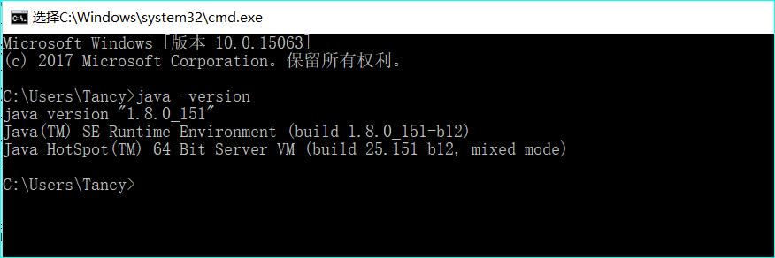

5.输入javac 看是否输出编译信息，若输出，则 JDK 配置成功：

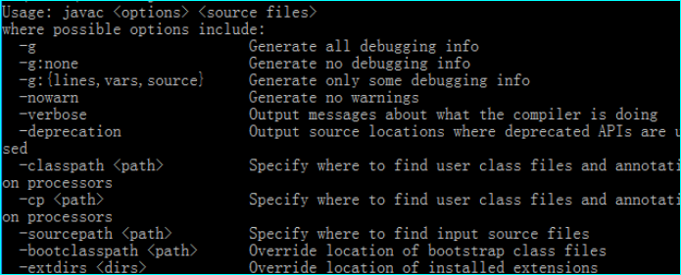

### 安装Tomcat服务器

在安装配置完成JDK的基础上，安装和配置Tomcat服务器。

1. 解压提供的 Tomcat 文件到 D 盘， 并记录下其路径， 例如 D:\apache-tomcat-8.5.31

2. 配置 CATALINA\_HOME 环境变量到上面记下的路径：

|  |  |
| --- | --- |
| CATALINA\_HOME | D:\apache-tomcat-8.5.31 |

3. 启动 Tomcat 服务器：找到 D:\apache-tomcat-8.5.31 路径下的 bin 目录中的 startup.bat 文件，双击运行，如果输出  
启动信息，并未输出任何异常，则 Tomcat 安装正确（注意！！弹出的命名提示符窗口不能关闭，否则服务器将  
停止运行）：

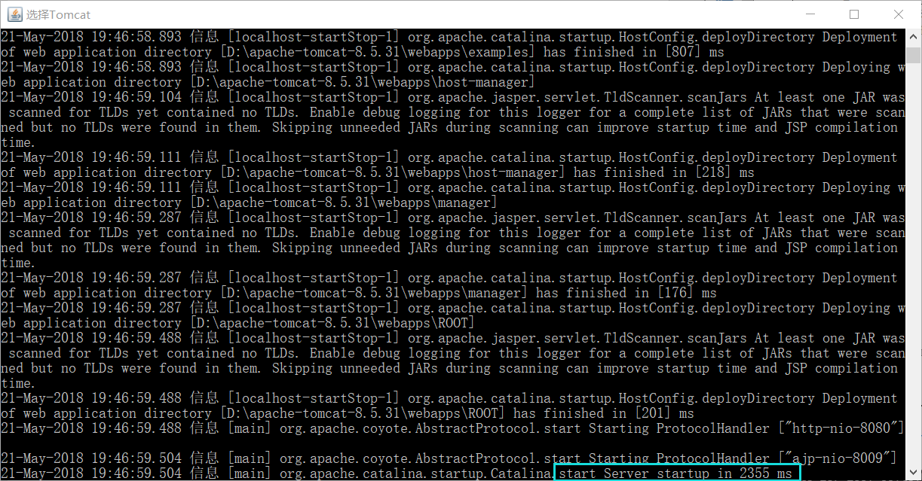

4. 打开浏览器，在地址栏输入地址 http://localhost:8080/ 或者 http://127.0.0.1:8080/，如果能够打开 Tomcat 配置  
页面，则说明 Tomcat 配置成功：

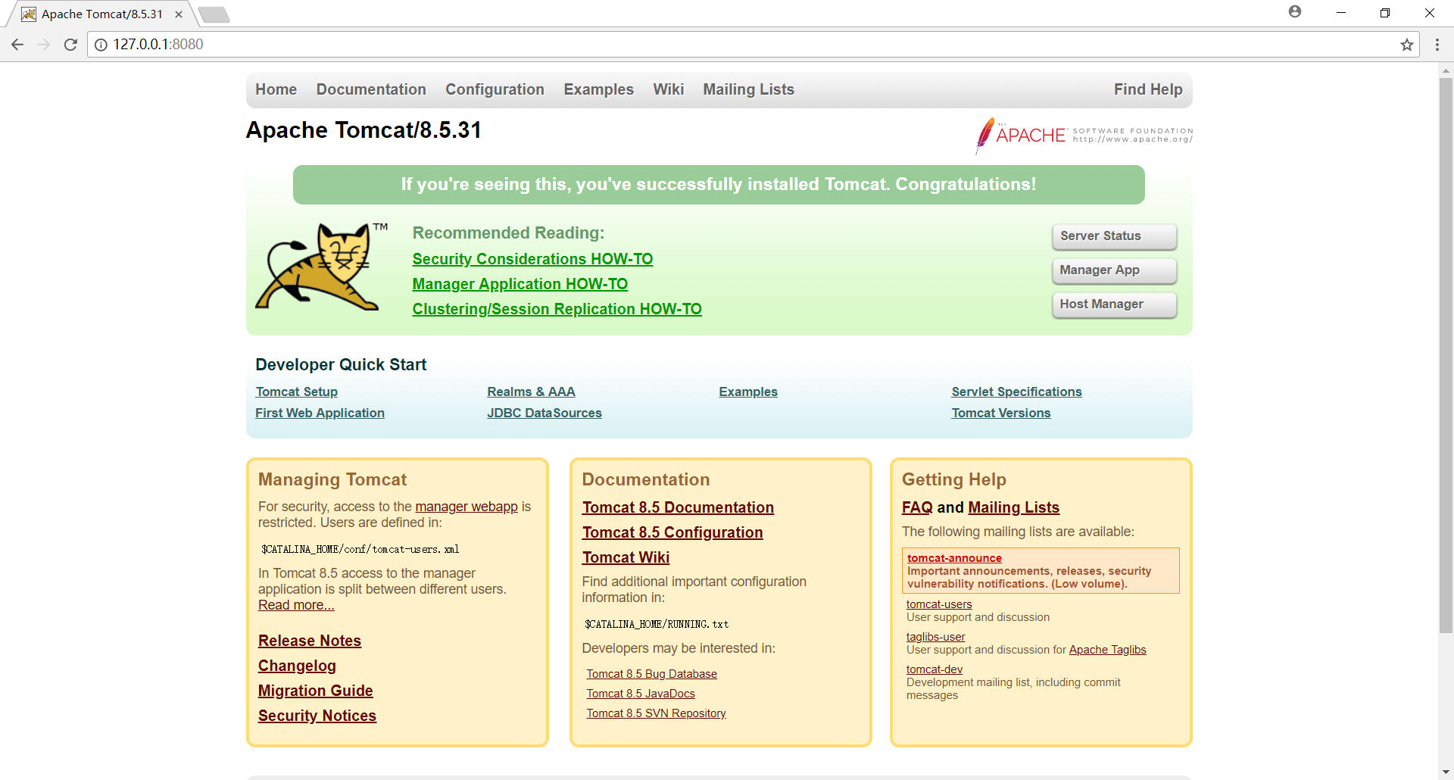

5. 在 Tomcat 开启的命令提示符界面按下 Ctrl-C 键， 将关闭 Tomcat 服务器。 再次尝试访问 Tomcat 配置页面， 若出现网页不能访问提示， 则说明 Tomcat 关闭成功：

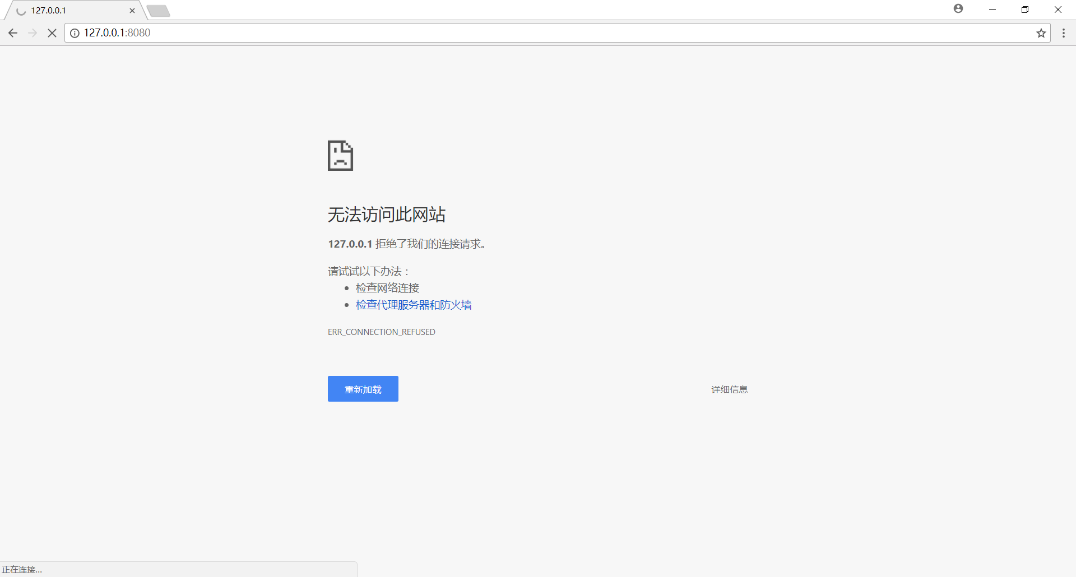

### 在Tomcat中连接数据库

1. 将提供的 MySql 的 JDBC 驱动文件 mysql-connector-java-xxxx-bin.jar 文件复制到 Tomcat 目录下的 lib 目录中。

2. 用提供的context.xml替换D:\apache-tomcat-8.5.31\conf目录下的context.xml文件中

### 开始运行

1. 启动Tomcat。（D:\apache-tomcat-8.5.31\bin\startup.bat）

2. 启动xampp（D:\xampp\xampp-control.exe），启动MySQL。

3. 启动HeidiSQL（D:\HeidiSQL\_9.5\_64\_Portable\heidisql.exe）。

用户名：root，密码：root。

4. 将periodicalWeb.war包，复制到Tomcat的webapp目录下。

5. 浏览器访问网站：<http://localhost:8080/periodicalWeb/> 。

### 停止运行

1. 在 Tomcat 开启的命令提示符界面按下 Ctrl-C 键， 将关闭 Tomcat 服务器。 再次尝试访问 Tomcat 配置页面， 若出现网页不能访问提示， 则说明 Tomcat 关闭成功：



2.关闭HeidiSQL

3.关闭xampp